Fiche-Ressource pour la mise en œuvre d’une séquence à distance sur Phèdre

Un peu d’histoire littéraire

Les lieux de spectacle à l’époque de Racine

Les origines
Au début XVIIe siècle, outre le théâtre ambulant et le théâtre de foire hérités du Moyen-Âge, des salles de théâtre étaient improvisées.
En regardant cette photographie, comment selon-vous ?

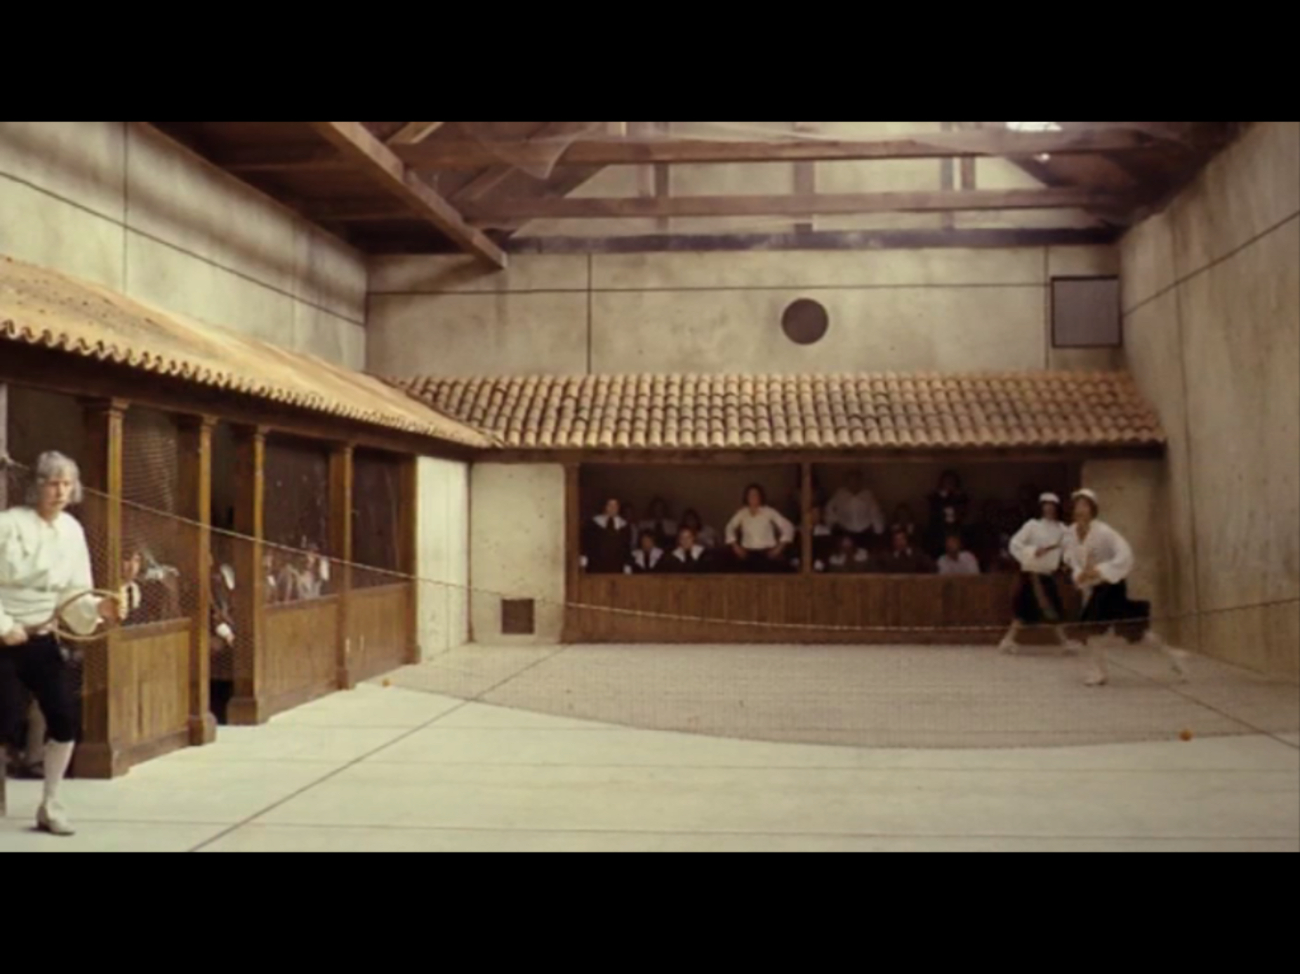
Photogramme du film Les Trois Mousquetaires
Réalisé par Richard Lester en 1973

L’Hôtel de Bourgogne, un haut lieu de la création artistique
La pièce de Racine fut créée le 1er janvier 1677, à L’Hôtel de Bourgogne, sous le titre Phèdre et Hippolyte. Une tragédie concurrente, portant le même titre, fut proposée par l’auteur Nicolas Pralon. Malgré un début laborieux, la pièce de Racine connut finalement les faveurs du public. Quel est donc ce lieu de la représentation ?
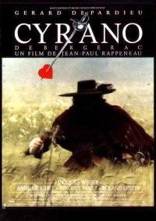
En cliquant sur l’affiche ci-contre, vous allez voir un extrait du film de Jean-Paul Rappeneau, réalisé en 1993. Il s’agit d’une adaptation de la pièce d’Edmond Rostand, représentée en 1897. Il se situe dans l’Acte I de la pièce d’Edmond Rostand, écrite à la fin du XIXe siècle. Elle raconte l’histoire de Cyrano de Bergerac, personnage qui a réellement existé au XVIIe siècle. Le début se déroule dans un théâtre : l’Hôtel de Bourgogne. Cyrano est très attendu car il veut, par sa force et son franc parler, interdire la pièce de Baro, La Clorise, pour deux raisons : la première est qu’il considère que le comédien Montfleury joue très mal, la deuxième est que la pièce ne vaut rien à ses yeux. Voilà pourquoi il se donne tant de mal.
https://www.youtube.com/watch?v=exM8crNQq78
Après avoir vu l’extrait, vous pouvez décrire précisément l’Hôtel de Bourgogne (forme, éclairage, attitude et place du public, décor etc.). Le document ci-dessous peut également vous aider.

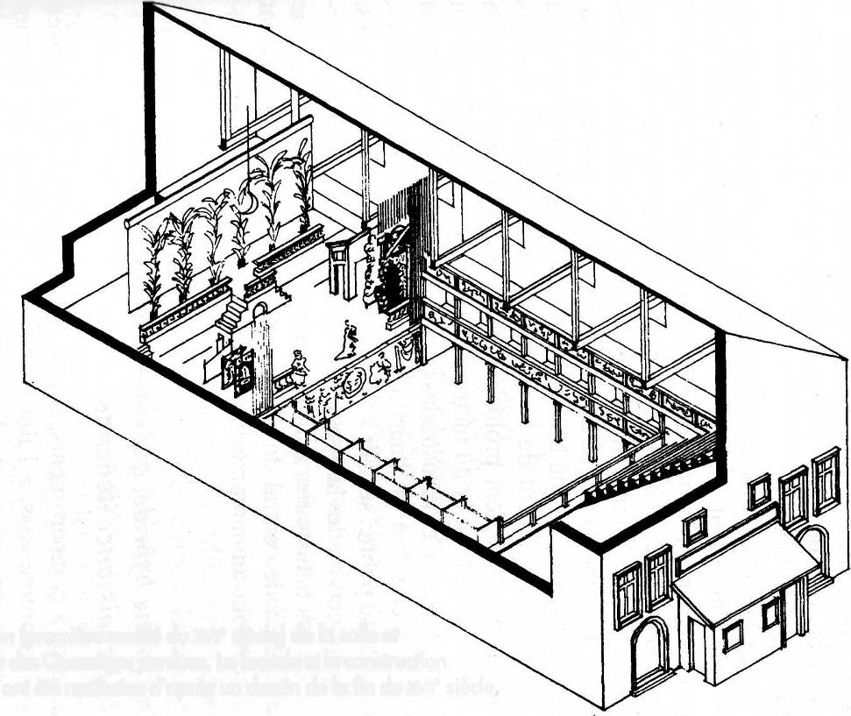
Vue axonométrique et proposition de restitution (première moitié du XVIIe siècle)
de la salle et de la scène de l’Hôtel de Bourgogne,
avec le décor des Occasions perdues de Rotrou (Bibliothèque de l’Opéra, Paris)

Découvrir Phèdre

Le mythe
Qui est Phèdre ? Qu’en savez-vous déjà ?
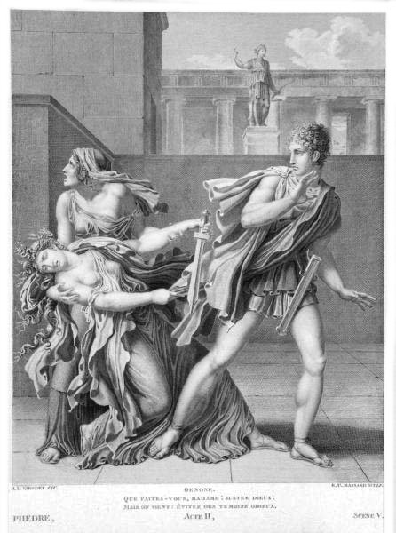
Pour compléter, voici quelques éléments du mythe livrés par Christian Schiaretti qui vient de mettre en scène Hippolyte de Robert Garnier (1573) et Phèdre de Jean Racine (1677) : https://youtu.be/jldhueyO7z8

La pièce de Racine
L’acteur Jean Rochefort nous raconte, d’une manière si particulière, l’histoire de Phèdre :
https://youtu.be/m20msXnvIGY
Récrivez, en langage soutenu, l’histoire racontée par Jean Rochefort.

Anne-Louis Girodet,
illustration pour Phèdre, gravure, 1824.
Acte II, scène 5

Lors du dernier festival d’Avignon, le metteur en scène François Gremaud a proposé une pièce intitulée Phèdre ! Qualifié de « conférence espiègle et insolite », ce spectacle est une sorte de seul en scène au cours duquel l’acteur Romain Daroles devient « un jeune professeur exalté qui veut nous transmettre sa passion ardente pour Phèdre ».

Laissez-vous gagner par cet enthousiasme en regardant l’extrait du spectacle enregistré au théâtre de Vidy-Lausanne :
https://www.youtube.com/watch?v=PdYbApbeseY

Si vous le souhaitez la captation du spectacle intégral (98 minutes) est disponible jusqu’au 31 décembre 2020. Cliquez sur la photo :
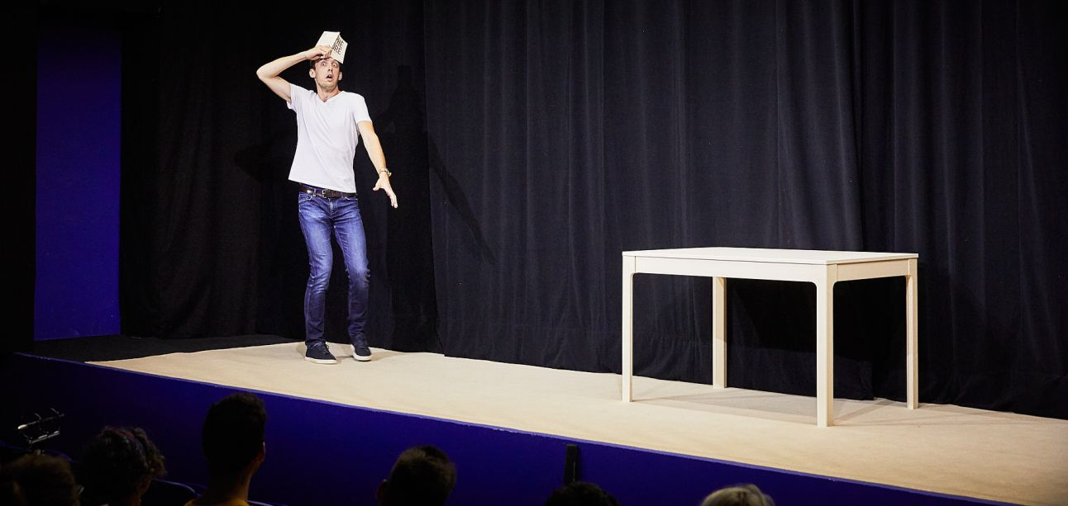
Romain Daroles dans le spectacle Phèdre !
Conception et mise en scène François Gremaud, festival d’Avignon 2019
photographie Christophe Raynaud de Lage
https://www.france.tv/spectacles-et-culture/opera-et-musique-classique/1140853-phedre-de-francois-gremaud-au-theatre-de-lausanne.html

Préparer l’oral du baccalauréat :
À la manière de Romain Daroles ou avec une autre idée encore plus originale, défendez ce choix de Phèdre face à un jury. Vous pouvez, par exemple sous la forme d’une sorte de performance de 4 minutes, présenter de manière originale, Phèdre. Vous devez intégrer un ou plusieurs vers de Racine pour le faire entendre.

Phèdre, un grand rôle
Le documentaire suivant fait partie d’une série présentant les grands rôles rencontrés au théâtre. Après Antigone, Juliette ou Figaro notamment, Phèdre fait l’objet d’une attention particulière. En une trentaine de minutes, le documentaire aborde le mythe, l’importance du personnage dans l’histoire du théâtre et propose une réflexion sur sa représentation.

Cliquez sur l’image pour voir le documentaire en ligne.
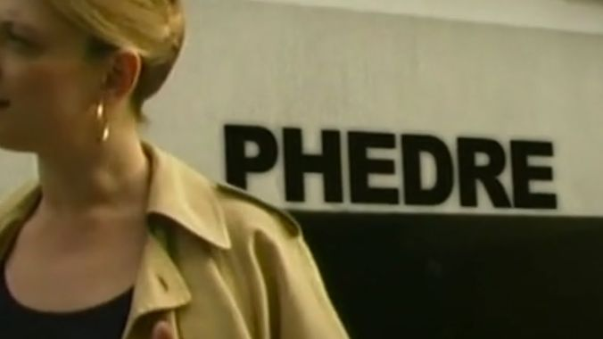
https://www.youtube.com/watch?v=0oFcAtWWLV8&feature=youtu.be
Comme il a été demandé à la comédienne Dominique Blanc dans le documentaire, qui est Phèdre, selon vous ?
Si vous l’interviewiez, quelles questions auriez-vous envie de lui poser ? Imaginez trois questions que vous enverrez à un camarade qui devra vous répondre par mail, en vous envoyant un enregistrement audio ou une vidéo.

Étudier le texte

Pour le baccalauréat, certains textes doivent faire l’objet d’une explication linéaire.

Voici trois suggestions que vous pouvez tenter de développer en vous appuyant sur la méthode acquise en classe depuis le début de l’année et sur les parcours de lecture proposés.

La fiche suivante vous apportera une aide méthodologique :
https://cache.media.eduscol.education.fr/file/FRANCAIS/95/7/RA19_Lycee_GT_2-1_FRA_ExplicationLineaire_1160957.pdf

Les aveux De Phèdre à Œnone
Parcours de lecture : la passion de Phèdre verbalisée, entre passion humaine et malédiction divine.
I,3 vers 269 à 310

La fureur de Thésée
Parcours de lecture : l’aveuglement de Thésée annonçant la fin tragique.
IV,2 vers 1044 à 1076

La jalousie de Phèdre
Parcours de lecture : la jalousie comme élément central du tragique.
IV, 6 vers 1225 à 1263

NB : En annexe, vous trouverez un corpus de textes, permettant un parcours de lecture. Il se compose d’extraits des deux auteurs antiques ayant écrit une pièce à partir du même mythe (Euripide et Sénèque), d’un choix de scènes clés pour le baccalauréat choisies dans la pièce de Racine, et de deux exemples de réécritures contemporaines (Sarah Kane et Wajdi Mouawad).

Étudier la dramaturgie de la pièce pour en éclairer son sens

L’espace dramatique de la pièce
Dans l’étude du théâtre, l’espace dramatique correspond à l’espace contenu dans l’action, dans le tissu de la pièce. Il est question du lieu-même de l’action certes, mais aussi de celui qui n’est pas représenté, qui est évoqué, suggéré.
D’après la lecture de la didascalie initiale et de la première scène, présentez l’espace dramatique de la pièce. Pour cela, vous pourrez vous interroger sur Trézène, en quoi est-ce un lieu « aimable », quel est son rapport avec l’extérieur, dans quel état sont les personnages qui y séjournent etc.

De l’espace dramatique à l’espace scénique : quelques propositions artistiques
L’espace scénique, quant à lui, correspond à l’espace concret de la mise en scène.

Observez les trois propositions suivantes :
Mise en scène de Luc Bondy, Théâtre Vidy-Lausanne, 1998
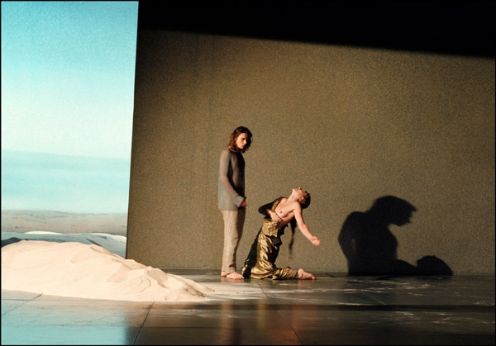
© Marc ENGUERAND

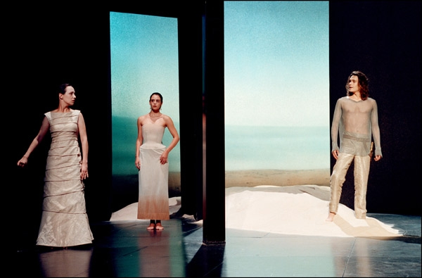
© Marc ENGUERAND

Mise en scène de Patrice Chéreau – Odéon Théâtre de l’Europe - Ateliers Berthier - Paris, 2003

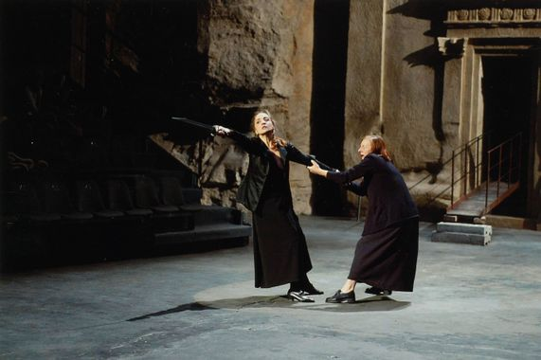
© Ros Ribas

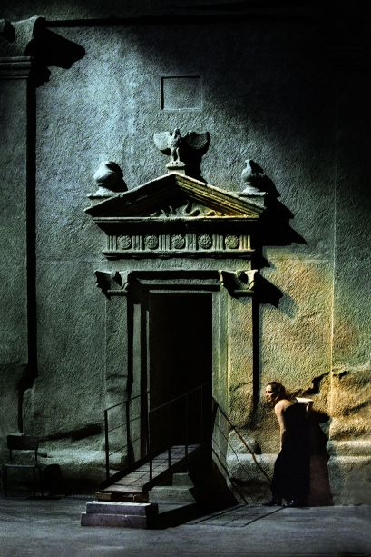
© Ros Ribas

Mise en scène de Michaël Marmarinos – Comédie-Française, 2012

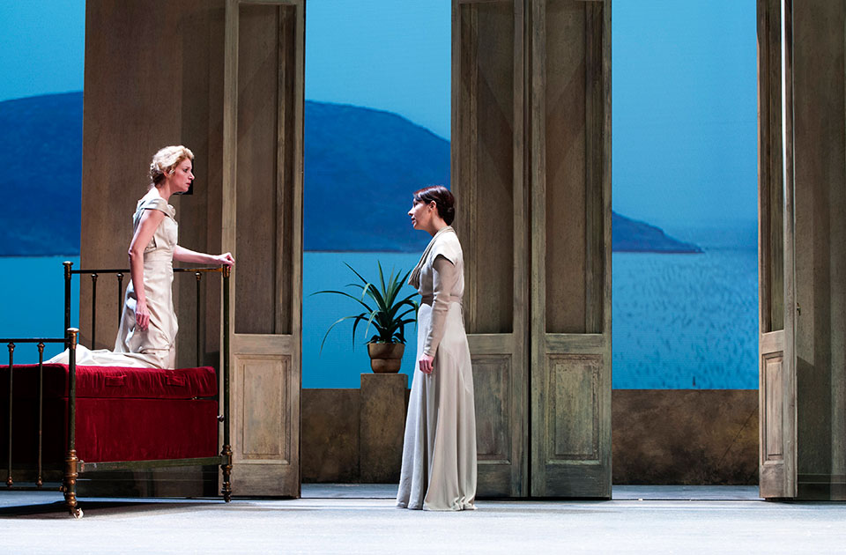
© Brigitte Enguérand

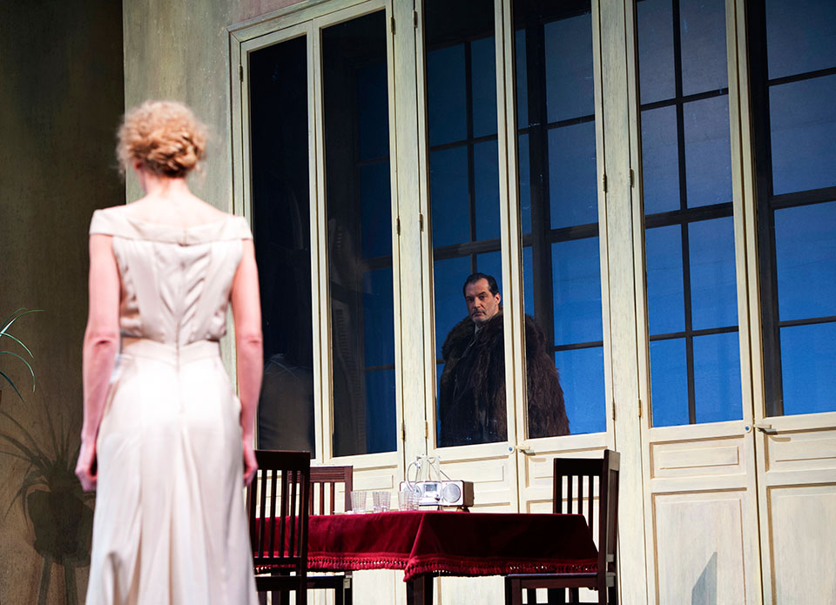
© Brigitte Enguérand

Pour chacune de ces trois propositions, en vous aidant du document méthodologique ci-dessous, quelles sont les choix des différents metteurs en scène ?
Quelles interprétations concernant l’espace pouvez-vous en déduire ?

Méthode d’analyse
DESCRIPTION OBJECTIVE
(texte, schéma, maquette)
REFERENCE AU REEL ?
REFERENCE EXPLICITE
(lieu, époque)
REFERENCE PAR EVOCATION
Scénographie de type naturaliste
(Degré à évaluer)
Scénographie de type symboliste
(Degré à évaluer)
FONCTION DRAMATURGIQUE
(liens avec la mise en scène)
Utilisation possible ?
Occupation possible ?
Évolution possible ?

Mise en relation avec une interprétation, un sens à donner à la représentation
Influences esthétiques ?

1ère étape

2ème étape

3ème étape

Représenter le personnage de Phèdre

Observez les trois propositions suivantes :

Jean-Marie Villégier – 1992, Théâtre de l’Est parisien
Raphaëlle Gitlis dans le rôle de Phèdre

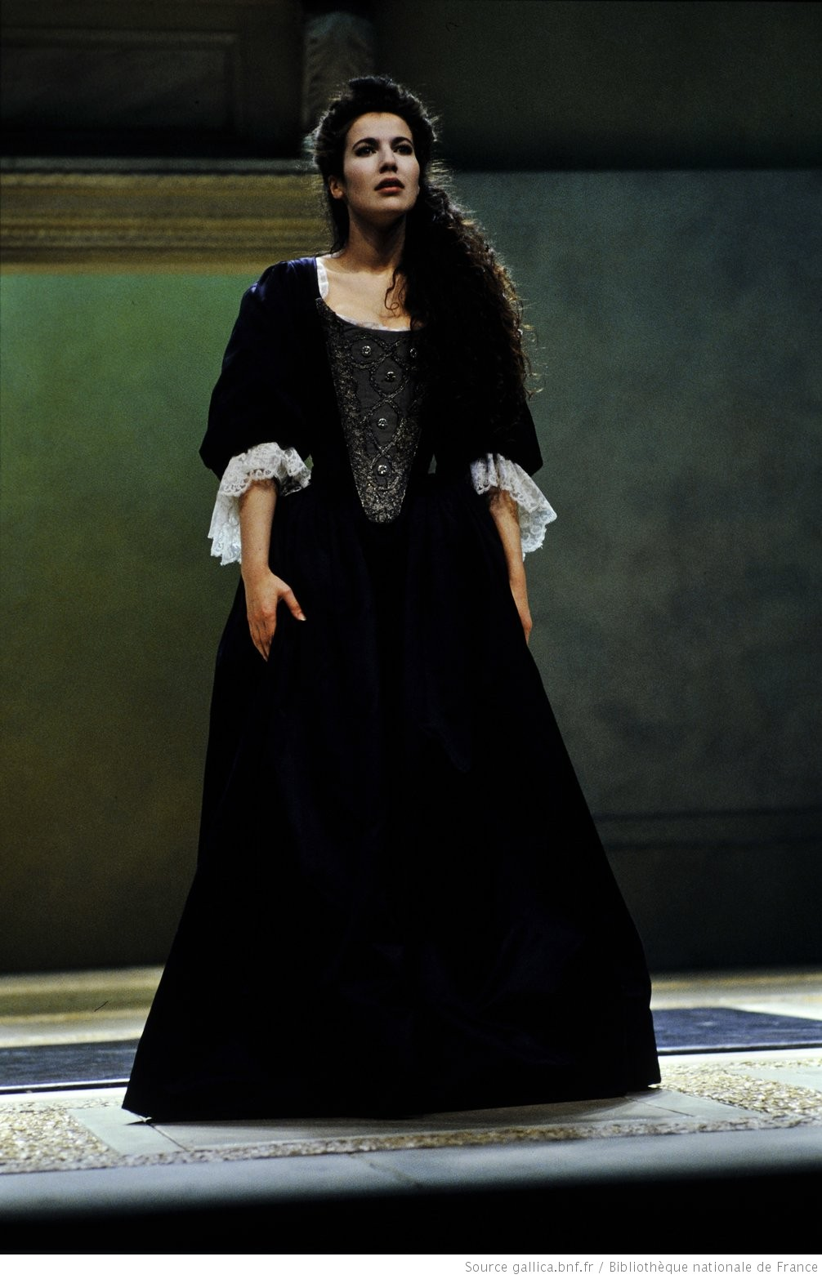
© Daniel Cande

Anne Delbée – 1995, Comédie-Française
Catherine Samie dans le rôle de Phèdre
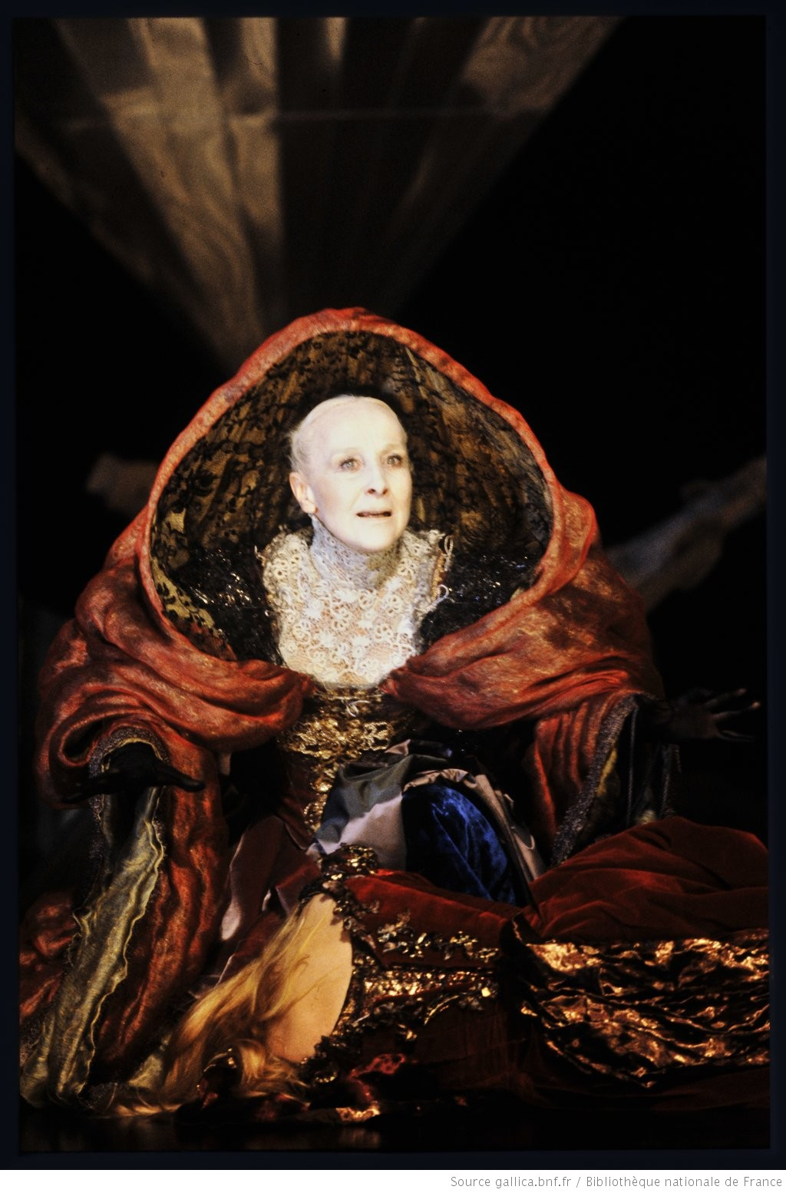
© Daniel Cande

Jean-Louis Martinelli – 2013, Théâtre Nanterre-Amandiers
Delphine Suarez dans le rôle de Phèdre (accompagnée ici de Mounir Margoum dans le rôle d’Hippolyte)

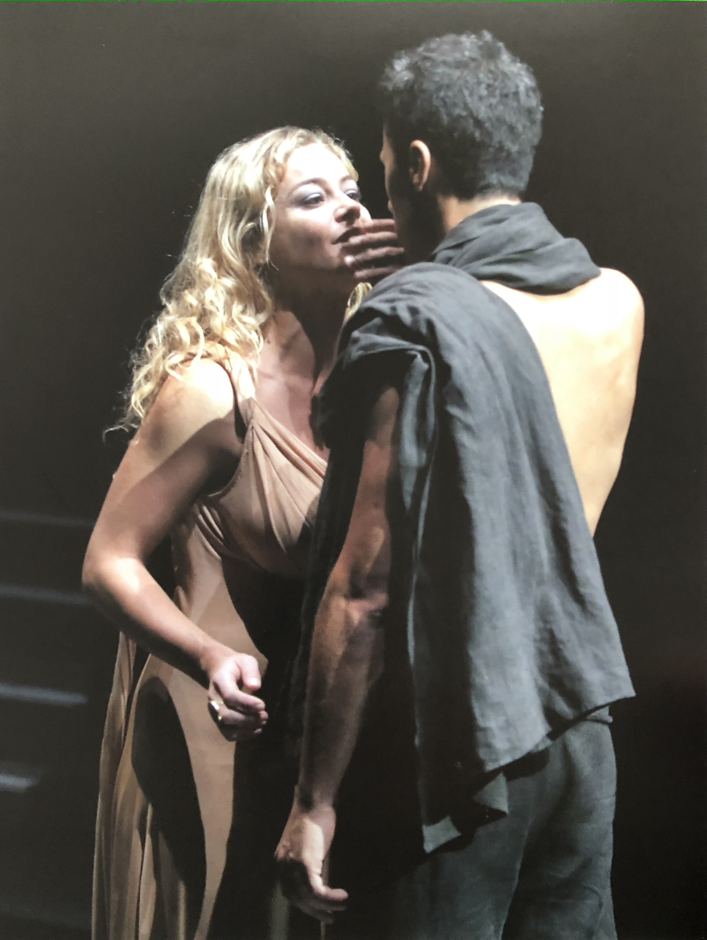
© Pascal Victor

Quels choix les metteurs en scène ont-ils fait pour représenter le personnage éponyme de la pièce de Racine ?
Quelle proposition de costume feriez-vous ? Justifiez votre choix en vous appuyant sur le texte de Racine.

Gros plans sur une mise en scène : Brigitte Jaques-Wajeman, Théâtre de la Ville - Théâtre des Abbesses, 2020
« (…) cette mise en scène nous saisit, nous surprend, nous séduit, nous bouleverse. »
http://lejournaldarmelleheliot.fr/phedre-lessence-tragique/

Brigitte Jaques-Wajeman s’adresse aux lycéens à travers deux vidéos :
- https://www.theatre-contemporain.net/spectacles/Phedre-28442/videos/media/Phedre-Brigitte-Jaques-Wajeman-l-interet-de-la-lecture-du-texte-pour-les-lyceens
- https://www.theatre-contemporain.net/spectacles/Phedre-28442/videos/media/Phedre-Brigitte-Jaques-Wajeman-a-l-attention-des-lyceens

Que vous dit-elle de fondamental ?

De l’intention à la représentation
Comparez chaque texte avec la photographie proposée. Comment les extraits de la note d’intention se retrouvent concrétisés dans la mise en scène ?

Extrait 1
« Ce que Racine ose montrer, c’est la jouissance, dans laquelle ces corps sont emportés, et qui bouleverse les protagonistes, parce qu’elle est interdite. On peut considérer qu’il ne pouvait aller plus loin dans la description des effets meurtriers du désir, quand il est empêché, quand il ne peut être assouvi, quand l’objet de ses fantasmes lui est interdit.
Le désir est perçu par ceux qui l’éprouvent comme une force étrangère qui les subvertit, qui les rend méconnaissables à eux-mêmes. Un premier, un unique regard, et tel un Alien, il s’introduit dans les corps, s’en empare, et les déchire, comme le monstre qui tuera Hippolyte. Racine ose montrer la jouissance dans laquelle les corps sont emportés, et qui bouleverse les protagonistes, parce qu'elle est interdite. »
Note d’intention de Brigitte Jaques-Wajeman

Photographie de répétition
Photos Gianni Giardinelli & Clément Camar-Mercier

Extrait 2
« Un combat inexorable se joue au cœur de la tragédie entre l’ombre et la lumière. »
Note d’intention de Brigitte Jaques-Wajeman

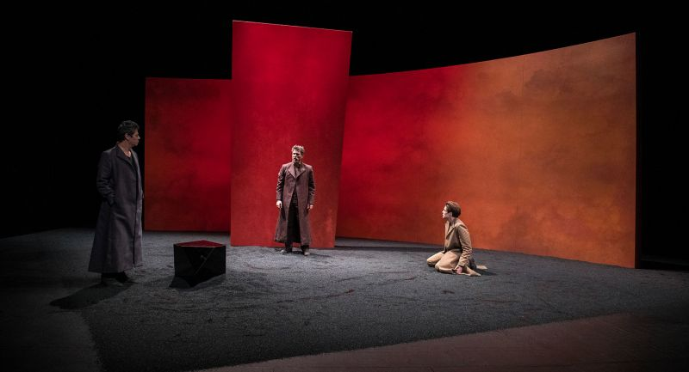
Photographie de répétition
Photos Gianni Giardinelli & Clément Camar-Mercier

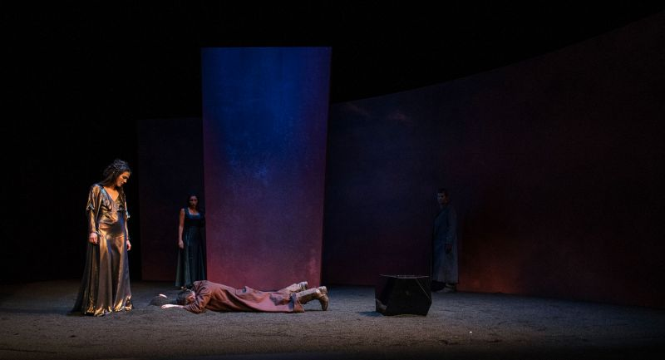
Photographie de répétition
Photos Gianni Giardinelli & Clément Camar-Mercier

Extrait 3
« Le but : que ce mur incurvé, que cette stèle, que cette terre, que ces espaces, prennent bien la lumière, et projettent bien leurs ombres. Afin que les personnages s’y retrouvent et s’y perdent, s’y exposent et s’y cachent.
Car ceci est un monde de pure lumière et d’ombre. »
Note d’intention de Brigitte Jaques-Wajeman

Photographie de répétition
Photos Gianni Giardinelli & Clément Camar-Mercier

Des critiques analytiques
Que permet de découvrir chaque extrait quant à la proposition artistique ?

Critique 1 (http://lejournaldarmelleheliot.fr/phedre-lessence-tragique/)
Par Armelle Héliot

« Cette très discrète mais puissante présence du son et de la musique est remarquablement imaginée par Stéphanie Gibert. »

« l’Œnone de Sophie Daull est idéale, creusée, ambivalente comme le veut Racine. »

Critique 2 (http://www.ruedutheatre.eu/article/4251/phedre/)
Par Noël Tinazzi

« Racine, de feu et de sang »

« Aux Abbesses, Brigitte Jaques-Wajeman porte à incandescence la Phèdre de Racine. Très homogène, la distribution fait de la scène un bûcher ardent où se consument les passions. »

« Très homogène, la troupe, extrêmement bien rôdée, parvient à effacer la hiérarchie entre les personnages à tel point qu’il semble ne pas y avoir de seconds rôles dans cette interprétation, chaque caractère étant traité avec le même égard, quelle que soit sa position. Bien sûr, le personnage de Phèdre, joué par Raphaèle Bouchard (surtout connue pour son rôle à la télévision dans la série Section de recherches), y occupe le rôle pivot. Mais la passion qui la brûle ne le cède en rien à celle qui enflamme les autres, dans le bûcher ardent où se consume l’hubris de chacun. »

« L’impression de brasier doit beaucoup aussi à la scénographie de Grégoire Faucheux. »

« Avec une force comparable, Bertrand Pazos incarne un Thésée, taureau blessé par son propre aveuglement fonçant dans l’arène impitoyable des passions. Raphaël Naasz lui tient tête avec panache en Hippolyte, incarnation de l’innocence bafouée. Pauline Bolcatto, quant à elle, joue une Aricie déterminée à ne rien lâcher. Bien au-delà des utilités, les confident(e)s respectifs ont leur partie à jouer : Sophie Daull en Œnone, Pascal Bekkar en Téramène. Tous contribuent à maintenir la pièce à son maximum d’intensité. »

Sitographie à propos de quelques mises en scène célèbres

Si vous avez eu du mal à traiter les activités précédentes, vous pouvez parcourir les différents sites qui vous apporteront des éléments de réponse. Vous découvrirez également de nouvelles mises en scène. Vous pouvez compléter la sitographie.

2020 | Phèdre de Jean Racine mise en scène Brigitte Jaques-Wajeman
2019 | Phèdre de Jean Racine mise en scène Christian Schiaretti  https://www.tnp-villeurbanne.com/manifestation/phedre/
2014 | Phèdre de Jean Racine mise en scène Christophe Rauck  https://youtu.be/3DT-fc1fk6w  https://lamaisonenverre.com/2014/03/10/phedre-de-christophe-rauck-une-belle-lecture-de-racine/  https://www.theatre-contemporain.net/spectacles/Phedre-8372/  http://www.memoire.celestins-lyon.org/var/ezwebin_site/storage/original/application/80f9b40f78c42746fd91fe8603d75c2d.pdf  http://www.theatregerardphilipe.com/tgp-cdn/sites/default/files/pdf/dossiers-de-production/PHEDRE%20-%20dossier%20diffusion%20TdN.pdf
2013 | Phèdre de Jean Racine mise en scène Jean-Louis Martinelli  https://www.theatre-contemporain.net/video/Phedre-de-Jean-Racine-presentation-par-Jean-Louis-Martinelli  https://www.larevueduspectacle.fr/Phedre-selon-Martinelli-Une-partition-symphonique-jouee-par-un-orchestre-dont-Phedre-serait-le-premier-violon_a1030.html  https://www.google.com/search?rls=en&sxsrf=ACYBGNSXkzCg2YC9HNRqOG_KI-blv5iQYA:1571412878957&q=ph%C3%A8dre+jean+louis+martinelli&tbm=isch&source=univ&client=safari&sa=X&ved=2ahUKEwiQhsiTkablAhVMURoKHZnaDb8QsAR6BAgGEAE&biw=1440&bih=812
2012 | Phèdre de Jean Racine mise en scène Michaël Marmarinos (Comédie-Française)  https://www.comedie-francaise.fr/fr/ressources-numeriques?search=Phèdre  https://www.comedie-francaise.fr/www/comedie/media/document/pei-phedre1213.pdf  https://www.comedie-francaise.fr/www/comedie/media/document/presse-phedre1213.pdf
2006 | Phèdre de Jean Racine mise en scène Philippe Adrien  https://www.victor-tonelli.com/-/galleries/phedre-philippe-adrien-2006?search=phèdre&search_in_gallery=1  https://www.dailymotion.com/video/xu69q  https://books.google.fr/books?id=B26-VrrFawYC&pg=PT318&lpg=PT318&dq=PHèdre+philippe+adrien&source=bl&ots=guUSAjRqnS&sig=ACfU3U27UmAcYjc1I-HNJvfae4ocFiT80g&hl=fr&sa=X&ved=2ahUKEwjop7qrlablAhVwyoUKHTwRBO44FBDoATAIegQICRAB#v=onepage&q=PHèdre%20philippe%20adrien&f=false
2003 | Phèdre de Jean Racine mise en scène Patrice Chéreau  https://next.liberation.fr/culture/2003/01/24/ce-phedre-sidere_428837  https://www.festival-avignon.com/fr/spectacles/2019/patrice-chereau-phedre  https://fresques.ina.fr/en-scenes/fiche-media/Scenes00273/phedre-de-racine-mis-en-scene-par-patrice-chereau-au-theatre-de-l-odeon.html
2002 | Phèdre de Jean Racine mise en scène Christian Rist
1998 | Phèdre de Jean Racine mise en scène Luc Bondy  https://www.youtube.com/watch?time_continue=109&v=Var5N6vaqOA  https://www.youtube.com/watch?v=furE89lV3l4  https://www.festival-automne.com/uploads/Publish/archive_pdf/FAP_1998_TH_01_PRGS.pdf  https://www.theatre-contemporain.net/spectacles/Phedre-26224/  https://next.liberation.fr/culture/1998/03/03/phedre-l-amour-en-fuite-a-lausanne-luc-bondy-monte-un-spectacle-lumineux-et-simple-phedre-de-racine-_231977  https://www.google.com/search?rls=en&sxsrf=ACYBGNSfJI23KRF37zgQeNTzP7OeW-jqrw:1571414088112&q=PH%C3%A8dre+luc+bondy&tbm=isch&source=univ&client=safari&sa=X&ved=2ahUKEwiP_pDUlablAhXHz4UKHdgbC4IQsAR6BAgIEAE&biw=1440&bih=837#imgrc=_  https://www.theatre-odeon.eu/fr/2002-2003/spectacles/phedre
1995 | Phèdre de Jean Racine mise en scène Anne Delbée
1991 | Phèdre de Jean Racine mise en scène Jean-Marie Villégier
1982 | Phèdre de Jean Racine mise en scène Jean-Luc Lagarce
1975 | Phèdre de Jean Racine mise en scène Antoine Vitez
1959 | Phèdre de Jean Racine mise en scène Jean-Louis Barrault  https://www.ina.fr/video/I04261062/jean-louis-barrault-a-propos-de-la-mise-en-scene-de-phedre-video.html
1957 | Phèdre de Jean Racine mise en scène Jean Vilar

Vers la dissertation
Sujet : Le tragique dans l’œuvre de Racine repose-t-il sur cette question : « Dire ou ne pas dire » ?
Vous répondrez à cette question dans un développement structuré. Votre travail prendra appui sur la pièce Phèdre de Racine, sur les textes, documents et propositions artistiques que vous avez étudiés dans le cadre du parcours associé à cette œuvre, et sur votre culture personnelle.
Préparer la dissertation : Que pensez-vous de ces deux textes ? En quoi peuvent-ils éclairer votre réflexion ?

Texte 1
Dire ou ne pas dire ? Telle est la question. C’est ici l’être même de la parole qui est porté sur le théâtre : la plus profonde des tragédies raciniennes est aussi la plus formelle ; car l’enjeu tragique est ici beaucoup moins le sens de la parole que son apparition, beaucoup moins l’amour de Phèdre que son aveu. Ou plus exactement encore : la nomination du Mal l’épuise tout entier, le Mal est une tautologie, Phèdre est une tragédie nominaliste.
Dès le début Phèdre se sait coupable, et ce n’est pas sa culpabilité qui fait problème, c’est son silence : c’est là qu’est sa liberté. Phèdre dénoue ce silence trois fois : devant Œnone (I, 3), devant Hippolyte (II, 5), devant Thésée (V, 7). Ces trois ruptures ont une gravité croissante ; de l’une à l’autre, Phèdre approche d’un état toujours plus pur de la parole. La première confession est encore narcissique, Œnone n’est qu’un double maternel de Phèdre, Phèdre se dénoue à elle-même, elle cherche son identité, elle fait sa propre histoire, sa confidence est épique. La seconde fois, Phèdre se lie magiquement à Hippolyte par un jeu, elle représente son amour, son aveu est dramatique. La troisième fois, elle se confesse publiquement devant celui qui, par son seul Être, a fondé la faute ; sa confession est littérale, purifiée de tout théâtre, sa parole est coïncidence totale avec le fait, elle est correction : Phèdre peut mourir, la tragédie est épuisée. Il s’agit donc d’un silence torturé par l’idée de sa propre destruction. Phèdre est son silence même : dénouer ce silence, c’est mourir, mais aussi mourir ne peut être qu’avoir parlé. Avant que la tragédie ne commence, Phèdre veut déjà mourir, mais cette mort est suspendue : silencieuse, Phèdre n’arrive ni à vivre ni à mourir : seule, la parole va dénouer cette mort immobile, rendre au monde son mouvement.
Roland Barthes, Sur Racine, Points Seuil, 1979, pp. 109-110
Texte 2
« Ô mes mots, retournez, retournez à ma bouche ! »
Phèdre est une tragédie des mots. Des mots qui ont été prononcés. Dès lors qu'ils ont été prononcés, l'acte de la tragédie est activé. « J'ai dit ce que jamais on ne devait entendre », dit Phèdre au début de l'acte III. Dans la pièce de Racine, comme chez Homère, les mots sont des oiseaux ; ils s'envolent, et à partir de ce moment même, le temps devient irréversible. C'est cela, l'essence de la tragédie. Les mots voyagent très vite, les humains sont incapables de les retenir. L'essence de la tragédie est liée à une notion de vitesse ; il est impossible de retenir – de rappeler – les mots, comme il est impossible de retenir – de rappeler – le temps. À l'instar des oiseaux, ils n'obéissent pas.
Michael Marmarinos, février 2013
Propos recueillis par Laurent Muhleisen, conseiller littéraire de la Comédie-Française

Le site Éduscol, domaine « théâtre », a connu une totale reconstruction au cours de l’année 2016. Sa vocation première de demeurer le site de ressources de référence a, bien entendu, été le souci permanent de la nouvelle équipe lors de cette opération.

Outre la page d'ACTUALITÉS, l'’architecture du nouveau site se décline en trois rubriques principales.

La première - S’INFORMER - s’attache à recenser l’ensemble des ressources institutionnelles permettant de prendre connaissance des programmes d’enseignement dédiés au théâtre ou intégrant l’étude du théâtre au sein de la classe, de se renseigner sur un parcours possible pour un professeur qui souhaiterait enseigner le théâtre ou de connaître les dispositifs liés à ce domaine.

La deuxième rubrique – SE FORMER – rassemble l’ensemble des ressources, partenariales ou non, envisagées comme autant de matériaux possibles pour une réflexion didactique sur l’enseignement du théâtre.

Enfin, la troisième rubrique – PRATIQUES DE CLASSE – propose des activités pour la classe dont le professeur peut se saisir.

Ce site s’adresse à tous les enseignants qui s’intéressent à l’enseignement du théâtre et ce, quel qu’en soit le cadre, celui de la classe avant tout mais pas uniquement. Il est résolument tourné vers une approche dramaturgique du texte.

